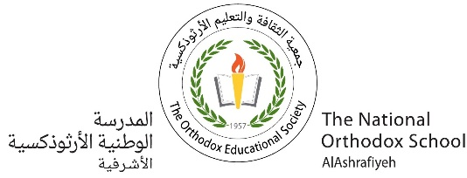

**Fiche de travail N :(4 )**

Nom : _________________ Clase : (2A+B) Date : ____________

**Objectif savoir les membres de la famille**

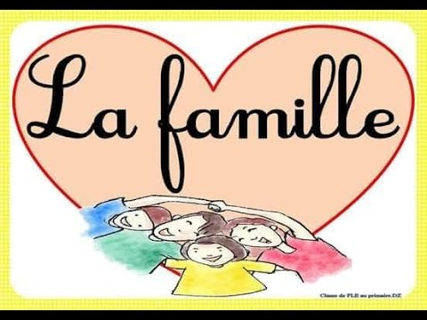

**Décris ta famille حسب كل طالب و عدد الاخوة و الافراد الموجودة**

**Bonjour je m ‘appelle ,,,,,,,,,,**

**J’ ai un pere et une ,mere**

**Mon père s’ appelle ...........**

**Ma mère s appelle**

**Et j’ ai .......... frère et ............ soeur**

**2- Ecris les membres de la famille**

|  |  |
| --- | --- |
| **Le membre** |  |
| Illustration Des Grands-parents | Vecteur Premium | **Les grand- parents** |
| Illustration Douce Du Fils Et Le Père Étreindre Clip Art Libres De Droits,  Svg, Vecteurs Et Illustration. Image 97400462 | **Le père** |
| Mère Bébé Câlin Dessiné Main PNG , Clipart Bébé, Mère, Bébé Fichier PNG et  PSD pour le téléchargement libre | **La mère** |
| grand-mère agitant la main 2841362 Art vectoriel chez Vecteezy | **Le grand- mère** |
| Épinglé sur Au fil des blogs | **Le grand- père** |
| Sœur Clipart png | PNGEgg | **La soeur** |
| +Portrait De Garçon. Frère Clip Art Libres De Droits, Svg, Vecteurs Et  Illustration. Image 72787110 | **;le frère** |

